**Фамилия, имя ребенка** – Алибекова Раисат .

**Дата рождения : 6.08.2012г.**  
**Возраст**– 6 лет   
**Вид одарённости** – литературная одаренность.  
**Склонности** – разучивание стихотворений, прозы, пословиц, поговорок , самостоятельное чтение художественной литературы, участие в различных мероприятиях.  
**Форма работы**– индивидуальная работа  
**Сопровождающий педагог** – воспитатель Абидова Саният М Ш.

**Срок реализации программы** – 2018-19г.  
**Партнёры –** родители.

**Пояснение**

Проблема работы с одаренными детьми чрезвычайно актуальна для современного российского общества. У каждого ребенка есть способности и таланты. Дети от природы любозна­тельны и полны желания учиться. Все, что нужно для этого, чтобы они могли проявить свои дарования — это умелое руководство со стороны взрослых.

Одарённые дети – наше достояние. Выявление способных детей и работа с ними является актуальной задачей нашего детского сада и каждого педагога.

1

**Ключевые понятия:**

**Одаренность:**

**1**. Качественно своеобразное сочетание способностей, обеспечивающее успешность выполнения деятельности. Совместное действие способностей, представляющих определенную структуру, позволяет компенсировать недостаточность отдельных способностей за счет преимущественного развития других.

**2**. Общие способности или общие моменты способностей, обуславливающие широту возможностей человека, уровень и своеобразие его деятельности.

**3**. Умственный потенциал, или интеллект; целостная индивидуальная характеристика познавательных возможностей и способностей к учению.

**4**. Совокупность задатков, природных данных, характеристика степени выраженности и своеобразия природных предпосылок способностей.

**Одаренный ребенок**

**1**.Обозначение любого ребенка, чьи интеллектуальные способности и достижения значительно превышают нормы, характерные для его возраста. **2**.Более широкое значение: ребенок, обладающий специальными способностями в любой области человеческой деятельности, представляющими ценность для общества. Это значение основано на представлении о том, что одаренность может распространяться за пределы тех характеристик и способностей, которые оцениваются стандартизированным инструментарием для тестирования.

**Способность**

– индивидуально-психологическая особенность человека, выражающая его готовность к овладению определенными видами деятельности и к их успешному выполнению.

–психологические особенности индивида, обеспечивающие возможности успешного выполнения определенного вида деятельности - –музыкальной, сценической, литературной , физической, пр.

**Талант** – высокий уровень развития, прежде всего способностей специальных. О наличии таланта следует судить по результатам деятельности, которые должны отличаться принципиальной новизной оригинальностью подхода. Активность и самостоятельность ребен­ка. Все дети одарены по своему. Кто- то любит петь, танцевать, рисовать, а кто любит слушать литературные произведения и пересказывать их дословно.

2

Как например наша воспитанница Алибекова Раисат хорошая речевая фантазия, умение составлять рассказы, сказки, чувство рифмы легкое запоминание стихов; знает много стихотворных произведений, сказок, пословиц, рассказов, считалок. Нужно развивать этот дар крепкой памяти.

**Задачи реализации :** Создавать условия для развития и гармонизации интеллектуальных способностей ребенка. Словесным играм, рифмовкам. Расширять словарный запас, умение пересказывать-рассказывать произведения. Развитие связной речи. Формирование осознанного интереса к художественным произведениям. Приобщение к национальной и мировой художественной культуре. Развитие творчество речи, образного мышления, литературных способностей. Воспринимать окружающей мир в сравнении с литературными высказываниями.

**Цель:** Развитие художественных способностей ребенка в словесном творчестве. Продолжать вызывать интерес к различным литературным произведениям, вовлечение ребенка в коллективные предсказывания, сочинение рассказов, нахождение рифмы для стихов. Обеспечить возможность творческой словесной реализации, а также стимулирование к высказыванию соб­ственных идей, доводов по поводу того или иного произведения. Привлечь родителей к принятию активного участия в жизни ребенка.

**Ожидаемый результат**: повышение уровня индивидуальности ребенка в данном направлении. Достижения самореализации ребенка через участие в конкурсах, фестивалях, проектных работах. Высокая динамика развития продуктивного творческого мышления.

**Направления деятельности семьи в развитии и воспитании одаренного ребенка:**

-Активное участие родителей в жизни ребенка

-Пристальное внимание к особенностям [развития ребенка](http://www.pandia.ru/text/category/razvitie_rebenka/).

-Наблюдение за ребенком и анализ его продуктивной словесной деятельности.

-Создание благоприятной психологической атмосферы в семье.

-Помогать ребенку в принятии самостоятельных выводов и решений.

-Проявление искренней и разумной любви к ребенку.

3

**Задачи для родителей:** Создавать в семье благоприятные условия для развития личности ребенка; учитывать знания детей приобретенные в работе

Содействие развитию личности ребенка и его таланта. Поощрять проявления инициативы и интересов.

**Метод:**

-наглядный (описательная работа, беседа).

-словесный (рассказ, пересказывание, заучивание).

-практический

**Индивидуальный маршрут сопровождения одаренного ребенка.**

|  |  |
| --- | --- |
| **Месяц, неделя** | **содержание работы** |
| ***Октябрь***  1неделя | Беседа: «Что больше любишь слушать прозу или стихи?» |
| 2 неделя | Словесная игра: «Доскажи слово» (рифма) |
| 3 неделя | Чтение и пересказ К.И. Чуковский «Мойдодыр» |
| 4 неделя | Чтение и пересказ Е. Благинина «Посидим в тишине» |
| ***Ноябрь***  1 неделя | Беседа: «Твой любимый литературный герой?» |
| 2 неделя | Составление рассказа на тему: «Осень нас покидает» |
| 3 неделя | Чтение рассказа Е. Чарушена «Как лошадка зверей катала» |
| 4 неделя | Словесная игра «Чей домик» (имитация голосов домашних животных) |
| ***Декабрь***  1неделя | Чтение и пересказ стихотворений о зиме |
| 2 неделя | Дидактическая игра: «Узнай знакомых героев» |
| 3неделя | Литературная викторина «Угадай произведение?» |
| 4неделя | Беседа: «Какую книгу ты хочешь в подарок» |
| Январь  2 неделя  3неделя | Составление рассказа: «Что было самым интересным в Новогодние праздники»  Зимние посиделки: Рассказывание на изусть любимых произведений |
| ***Февраль***  1неделя | Чтение произведений Е. Чарушина «Кто как живёт»  (заяц, белка, волк) пересказ |
| 2неделя | Рассказывание наизусть «Муха – цокотуха» К. Чуковский |
| 3неделя | Составление рассказа «Мой папа» |
| 4неделя | Рассказывание считалок наизусть |
| ***Март***  1неделя | Чтенние: В. Осеева «Волшебное слово» |
| 2неделя | Составление рассказа «Моя мама» |
| 3неделя | Беседа: «Весна стучится в двери к нам» |
| 4неделя | Чтение стихотворений о маме (наизусть) |
| ***Апрель***  1неделя | Рассказывание наизусть К. Чуковский «Тараканище» |
| 2неделя | Упражнение с логопедом (правильное произношение звуков) |
| 3неделя | Словесная игра: «Скажи наоборот» логическое мышление |
| 4неделя | Литературная викторина по знакомым произведениям (развитие слуховой памяти) |
| ***Май***  1неделя | Составление рассказа о весне (творческое воображение) |
| 2 неделя | Чтение произведений Е. Серовой «Цветы» |
| 3неделя | Рассказывание наизусть «Айболита» |
| 4неделя | Беседа: «Книга лучший друг» |

**Итог:** при удачном сочетании методов и приемов детская деятельность проходила в легкой непринужденной форме. Алибекова Раисат проявляла большой интерес и стремление в познании литературы.

Цели и задачи реализованы, что подтверждается участием и победами Алибековой Раисат в различных конкурсах мероприятиях на уровне ДОУ и района.

**Достижения.**

|  |  |  |  |  |  |
| --- | --- | --- | --- | --- | --- |
| **Год число** | **Конкурс** | **Ф.И.О** | **Место** | **Награда,** | **Уровень** |
| 21.02.2019 | Конкурс чтецов «Международный день родного языка» | Алибекова Раисат | 1 место | Диплом | ДОУ |
| 24.11.2017 | Конкурс чтецов ко «Деню матери » | Алибекова Раисат | 1 место | Диплом | ДОУ |
| 27.06.2019 | «Золотые правило нравственности»  номинация «Современные деятели» | Алибекова Раисат | Участие | Диплом | ДОУ |

5

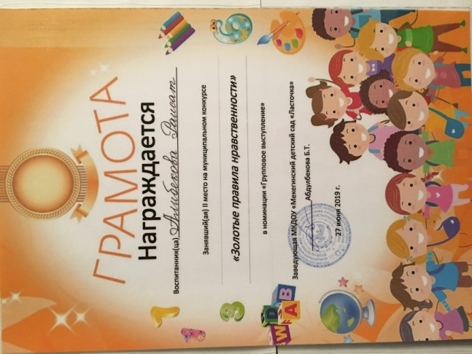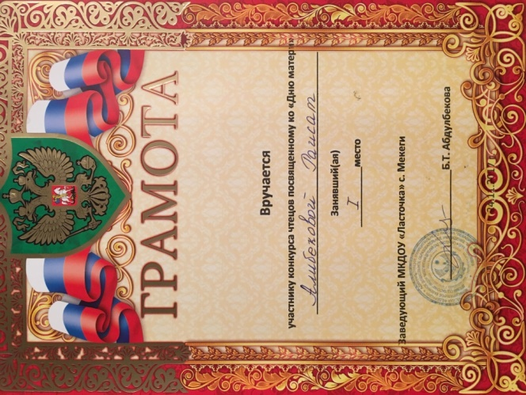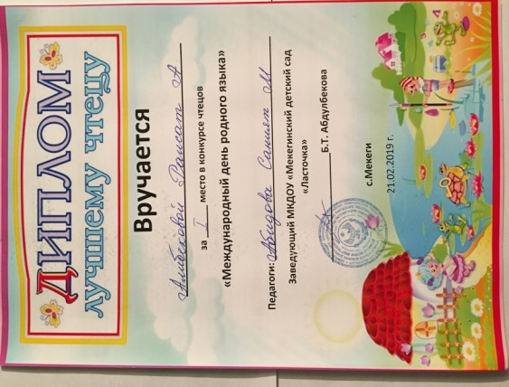

6